CÔNG TY TNHH KỸ THUẬT CÔNG NGHỆ QS

QUY TRÌNH
XỬ LÝ SẢN PHẨM KHÔNG ĐẠT
ISO.QT-12

 | Người lập | Người kiểm tra | Người phê duyệt
Họ và tên
Chức vụ
Ký tên

THEO DÕI SỬA ĐỔI TÀI LIỆU
TT | Vị trí sửa đổi | Tóm tắt nội dung sửa đổi | Ngày hiệu lực

1. MỤC ĐÍCH
- Quy định trình tự và nội dung kiểm soát và xử lý sản phẩm không đạt yêu cầu, nhằm ngăn chặn sản phẩm lỗi lọt ra thị trường, đồng thời đưa ra hành động khắc phục phù hợp để ngăn ngừa tái diễn.
2. PHẠM VI ÁP DỤNG
- Áp dụng cho việc xử lý tất cả các sản phẩm không đạt yêu cầu phát hiện trong quá trình sản xuất, kiểm tra hoặc sau khi giao hàng tại Công Ty TNHH Kỹ Thuật Công Nghệ QS.
3. TÀI LIỆU VIỆN DẪN
- Điều khoản 8.7 (Kiểm soát các đầu ra không phù hợp) Tiêu chuẩn ISO 9001:2015.
- Điều khoản 10.2 (Sự không phù hợp và hành động khắc phục) Tiêu chuẩn ISO 9001:2015.
4. ĐỊNH NGHĨA
- Sản phẩm không đạt: là sản phẩm không đáp ứng một hoặc nhiều tiêu chí chất lượng đã quy định, bao gồm lỗi nằm trong và ngoài phạm vi cho phép.
- Lỗi trong phạm vi cho phép: là lỗi nhỏ có thể khắc phục hoặc sử dụng theo nhượng bộ mà không ảnh hưởng đến chức năng và an toàn.

5. NỘI DUNG
5.1. Lưu trình
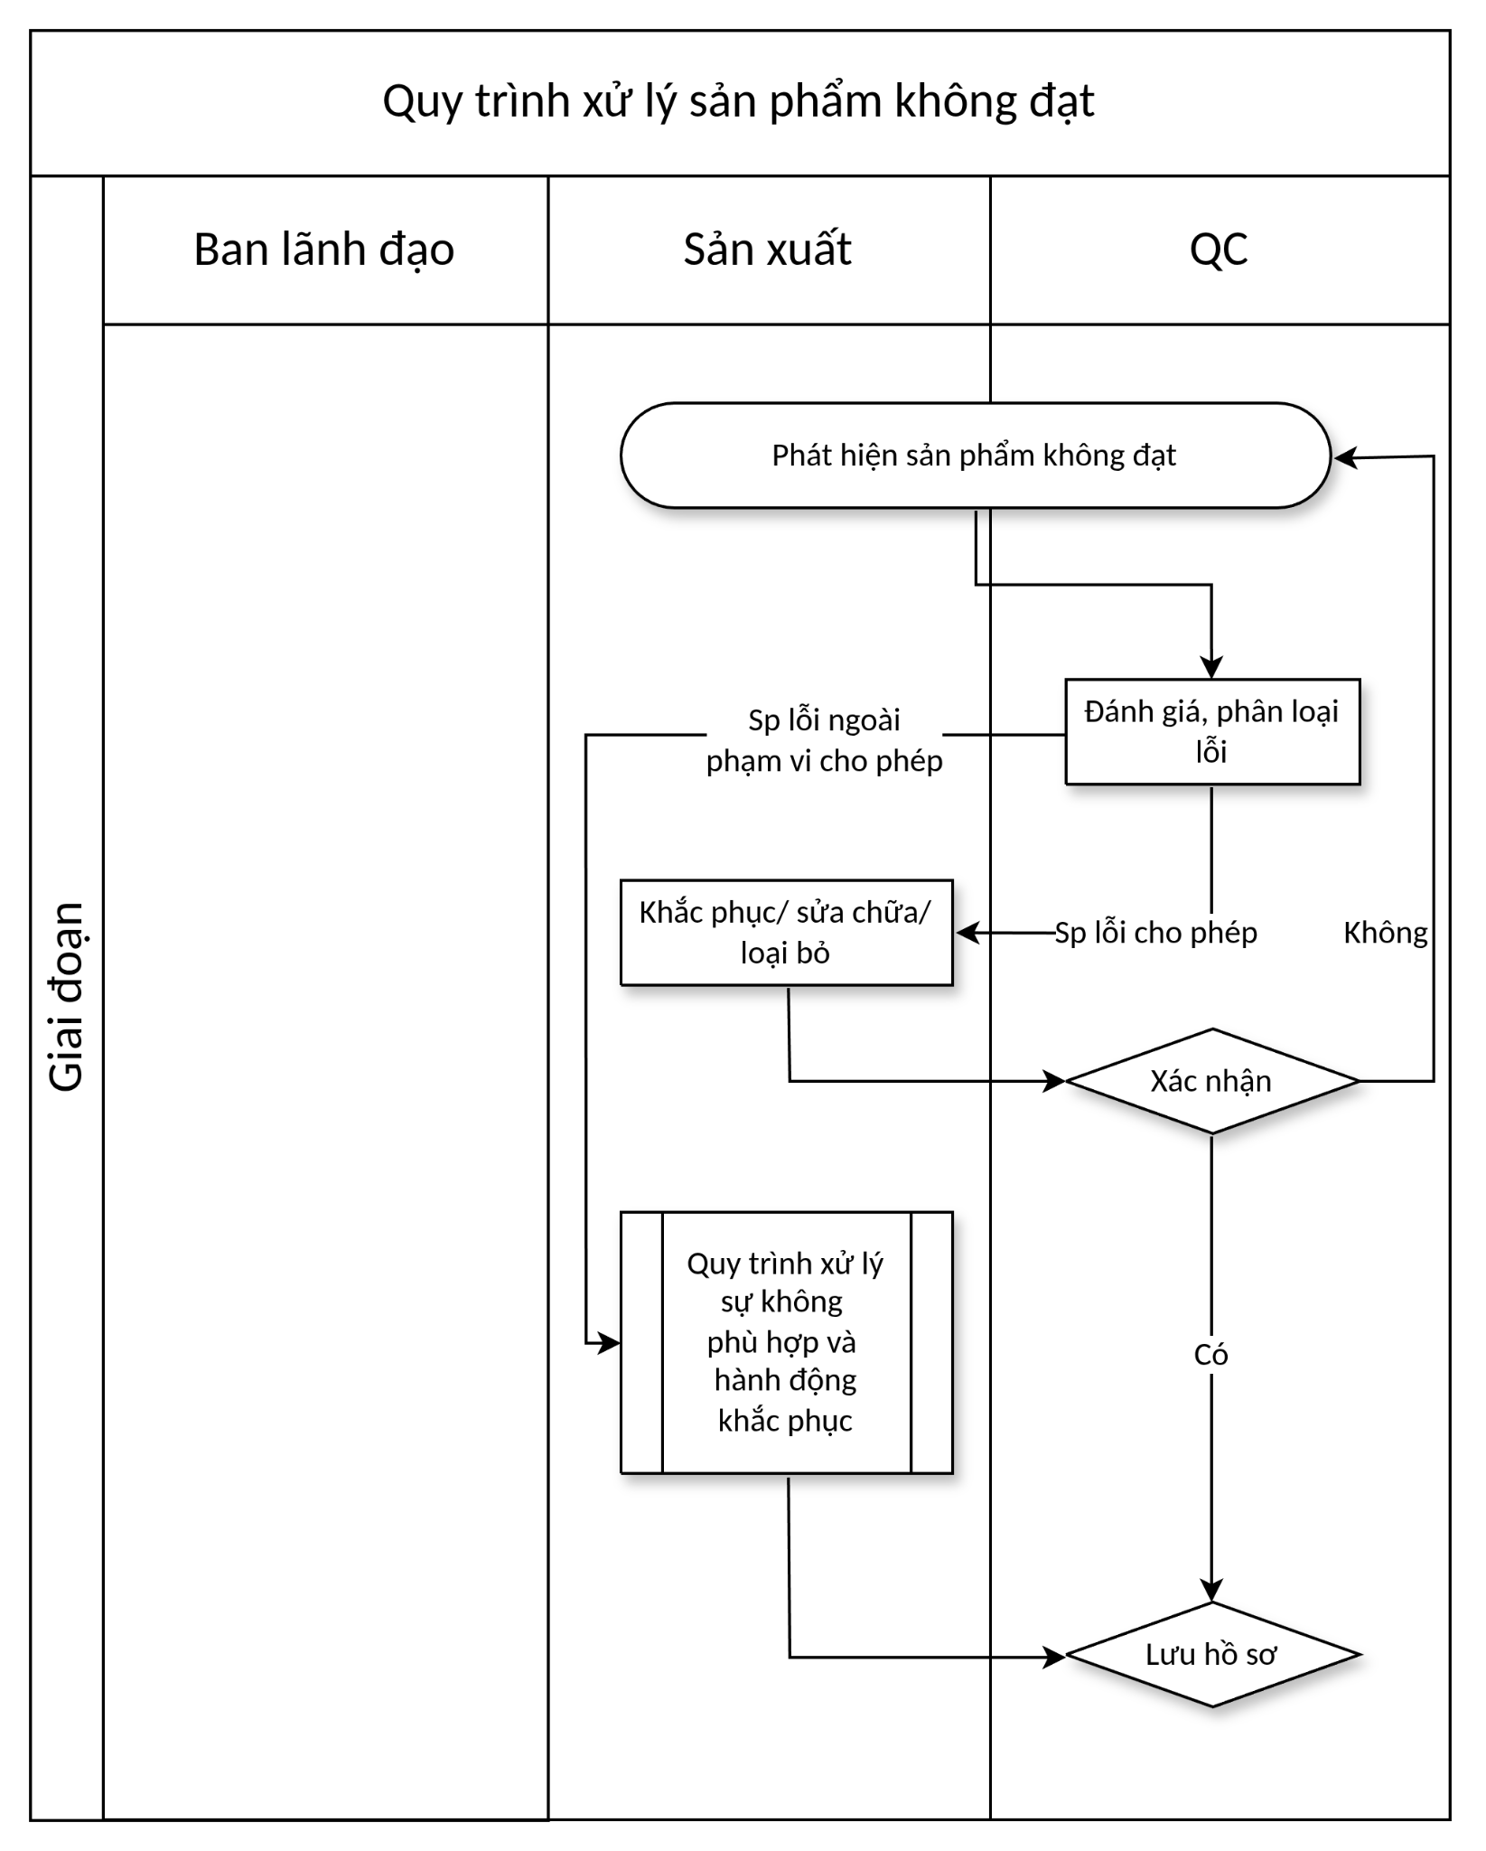
5.2. Diễn giải
5.2.1. Phát hiện sản phẩm không đạt
- Sản phẩm không đạt có thể được phát hiện tại các công đoạn: kiểm tra trong sản xuất, kiểm tra nhập kho thành phẩm, hoặc phản ánh từ khách hàng.
5.2.2. Đánh giá, phân loại lỗi
- Bộ phận QC đánh giá mức độ lỗi và phân loại:
- Sp lỗi trong phạm vi cho phép: Chuyển sang khắc phục/sửa chữa (bước 5.2.3).
- Sp lỗi ngoài phạm vi cho phép: Chuyển sang khắc phục/sửa chữa/loại bỏ (bước 5.2.3).
5.2.3. Khắc phục/Sửa chữa/Loại bỏ
- Bộ phận Sản xuất thực hiện phương án xử lý tùy theo phân loại:
- Sửa chữa/khắc phục lại → kiểm tra xác nhận sau sửa chữa.
- Loại bỏ (phế phẩm) → đánh dấu rõ ràng và hủy theo quy định.
5.2.4. Xác nhận kết quả xử lý
- Bộ phận QC xác nhận kết quả sau xử lý:
- Yes (đạt): Chuyển sang lưu hồ sơ (bước 5.2.5) và nhập kho/giao hàng.
- No (chưa đạt): Quay lại xử lý lại (bước 5.2.3).
- Trường hợp lỗi nghiêm trọng, có thể chuyển sang Quy trình xử lý sự không phù hợp và hành động khắc phục.
5.2.5. Lưu hồ sơ
Bộ phận QC lưu trữ phiếu kiểm soát sản phẩm không đạt và biên bản xử lý làm cơ sở phân tích, cải tiến quy trình sản xuất.
6. HỒ SƠ
STT | Tên hồ sơ | Mã số | Nơi lưu | Thời gian lưu
1 | Phiếu kiểm soát sản phẩm không đạt | ISO.BM-QC-13-01 | Bộ phận QC | 1 năm
2 | Biên bản xử lý sản phẩm không đạt | ISO.BM-QC-13-02 | Bộ phận QC

